MRI検査 説明・注意事項

検査説明
MRI検査は、X線を使わず、磁気と電磁波を利用して体内を画像化する検査方法です。撮影する部位に関係なく金属を身につけたまま撮影室に入ることはできません。撮影前に必ず検査着に着替えて頂きます。
検査はトンネル状の装置の中で撮影いたします。撮影中は工事現場のような大きな音がしますが、ヘッドホンで聴覚保護いたします。
検査中に気分が悪くなったときは、緊急呼び出しブザーでお知らせください
検査時間は、内容によりかわりますが、２０分～５０分程度です。撮影中は決まった姿勢の状態で動かないでいただく必要がありますので、ご協力お願いいたします。

下記に該当する方は検査が行えない場合があります必ずMRI検査問診・同意書にご記入お願いします。

原則的にMRI検査を受けられない方

●心臓ペースメーカー（条件付きMRI対応ペースメーカーは担当医師にご相談下さい）、
植え込み型除細動器、3.0Tに対応していない人工内耳、神経刺激装置（深部脳刺激装置）
●妊娠中、妊娠の可能性がある方（胎児に対するMRI検査の安全性は確立されておりません）

MRI検査を受けられない場合がある方

●体内に金属が入っている方（金属の種類が確認できる、もしくは、担当医師の許可があれば可）
●入れ墨、マスカラ、アイラインがある方（火傷、変色の可能性有。本人の許可があれば可）

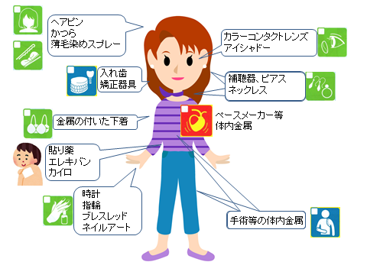
上記以外の金属類等も発熱、吸着の危険性ありますので、事前にMRI問診・同意書への記入よろしくお願いします。

